Partenariat carrefour
Se connectert a www.c-lefoot.fr

Cliquez sur clubsfid
Sur l’écran suivant cliquez sur
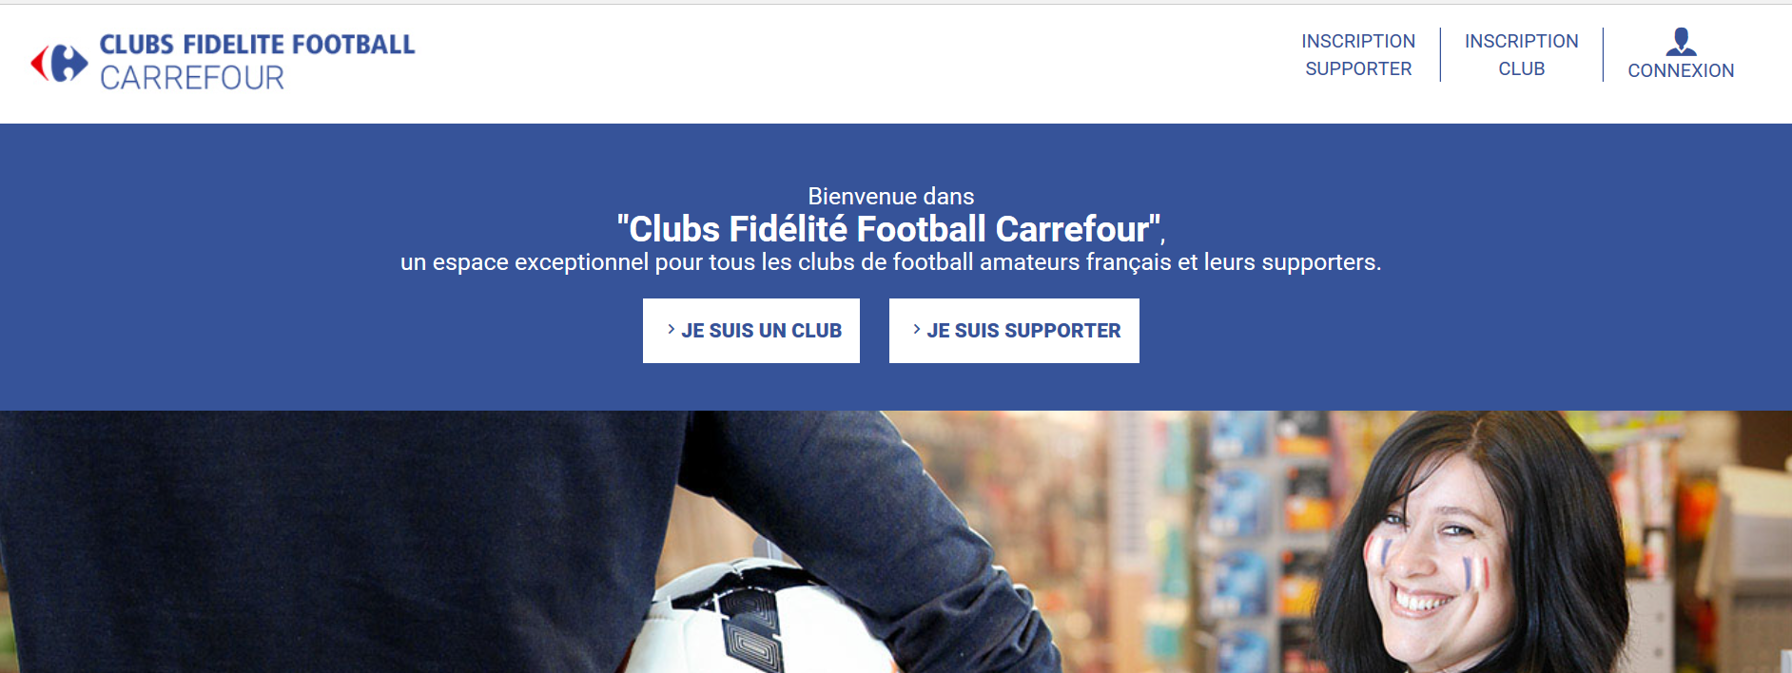
Inscription supporter
L’écran suivant apparait
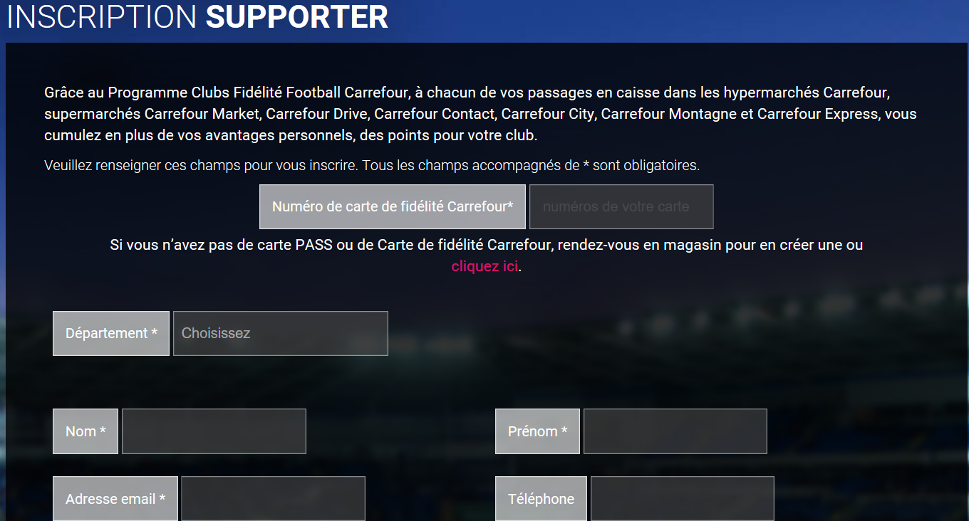
Renseigner toutes les cases obligatoires
Pour le n° de carte il faut taper tous les n° même le dernier espacé des autres
Cocher j’accepte le règlement répondre aux 4 questions et valider
Votre inscription est terminée

